Dodržujme a respektujme svátky a neděle jako dny pracovního klidu

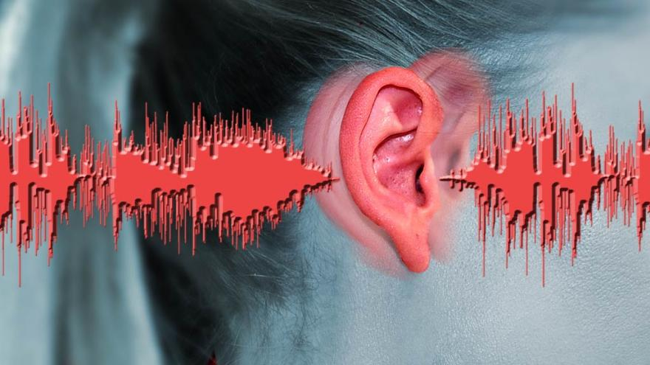
Vážení spoluobčané,
dovoluji si Vás touto cestou požádat o dodržování a respektování svátků a nedělí, jakožto dnů pracovního klidu. Pokuste se v tyto dny zdržet hlučných činností (např. používání travních sekaček, cirkulárek, motorových pil, křovinořezů, různých brusek, apod.).
Chtěl bych připomenout, že svoboda jednoho člověka končí tam, kde začíná svoboda toho druhého. Měli bychom jeden druhého respektovat, vždy se snažit najít kompromis v našich činnostech, čímž můžeme výrazně ovlivnit naše vzájemné (sousedské) vztahy.
Obec nemá schválenou a vydanou „protihlukovou“ vyhlášku, ale jsem přesvědčen, že v Hlubočanech žijí racionálně uvažující lidé, kteří nepotřebují, aby jejich každodenní bytí bylo svázáno předpisy či nařízeními, které lze lehce nahradit základní mezilidskou slušností.
Ing. Antonín Kopřiva, starosta obce

